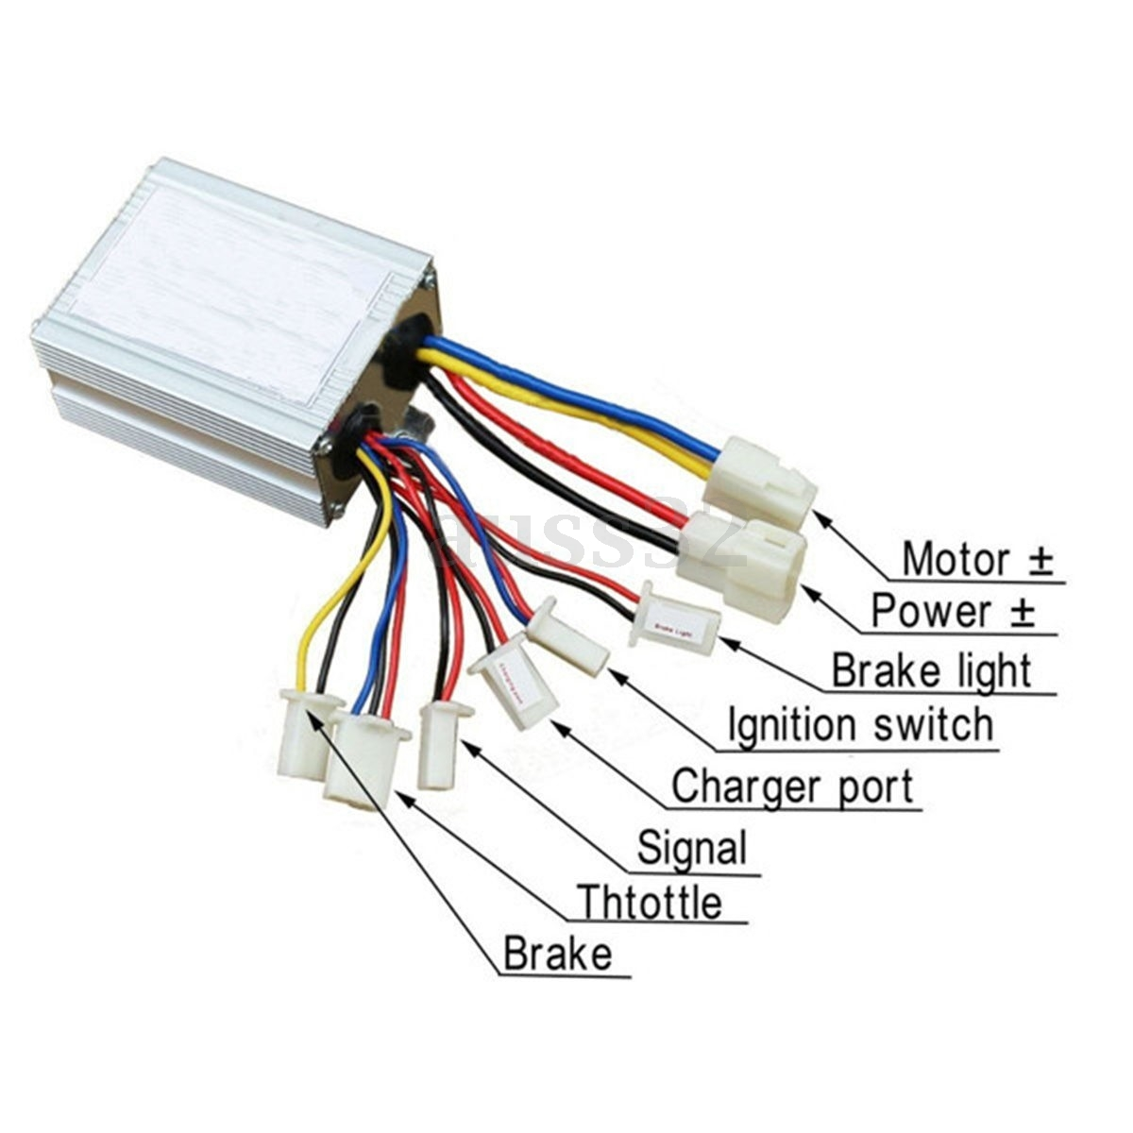

**1 Brake / Freno – 2 Thtottle / Manopola del gas – 3 Signal / Segnale – 4 Charger Port / Porta del caricatore**

**5 Ignition switch / Interruttore di accensione – 6 Brake light / Luce Stop – 7 Power / Energia – 8 Motor / Motore**